UBND THÀNH PHỐ HỒ CHÍ MINH | CỘNG HÒA XÃ HỘI CHỦ NGHĨA VIỆT NAM
TRƯỜNG CAO ĐẲNG KỸ THUẬT | Độc lập - Tự do - Hạnh phúc
LÝ TỰ TRỌNG TP. HỒ CHÍ MINH

ĐỀ THI KẾT THÚC HỌC PHẦN LÝ THUYẾT
HỌC KỲ: I NĂM HỌC: 2016 – 2017

Bậc đào tạo: Cao đẳng
Học phần: Kỹ thuật điện – điện tử
Lớp: 15CĐ-Ô Ngày thi: ____ / ____ / 2016
Thời gian thi: ___________ (không kể thời gian phát đề)

(Thí sinh không được sử dụng tài liệu)
Đề số 02

Câu 1: (2 điểm)
Cho mạch điện và các dữ liệu ghi sẵn trên mạch điện như hình dưới. Mạch điện đang bị hư hỏng gì? Giải thích?
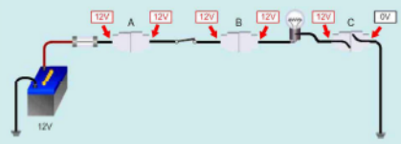
Câu 2: (4 điểm)
Cho mạch điện hệ thống chiếu sáng cơ bản trên ôtô như sau:
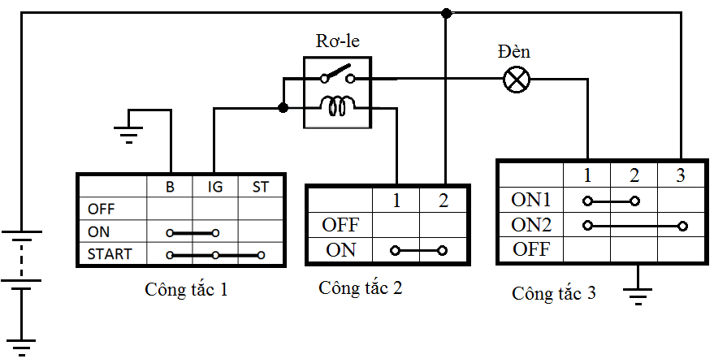
Yêu cầu:
- Giải thích ý nghĩa ký hiệu công tắc 3? (1đ)
- Trạng thái của đèn khi CT1 ON, CT2 ON, CT3 OFF? Giải thích? (1đ)
- Trạng thái của đèn khi CT1 ON, CT2 ON, CT3 ON1? Giải thích? (1đ)
- Trạng thái của đèn khi CT1 ON, CT2 ON, CT3 ON2? Giải thích (1đ)
Câu 3: (2 điểm)
Cho mạch điện hệ thống đánh lửa trên ôtô như sau:
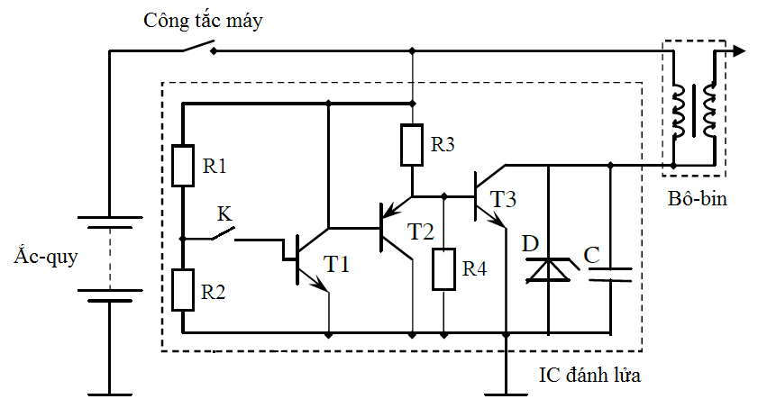
- Trạng thái của cuộn sơ cấp khi khoá K đóng, CTM đóng? Giải thích? (1đ)
- Trạng thái của cuộn sơ cấp khi khoá K mở, CTM đóng? Giải thích? (1đ)
Câu 4: (2 điểm)
Cho mạch điện tiết chế như hình vẽ:
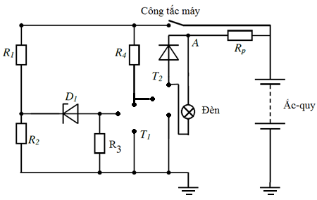
- Mạch điện trên còn thiếu 2 linh kiện là T1, T2; hãy bổ sung vào mạch điện phần còn thiếu biết T1, T2 là 2 transistor NPN? (1đ)
- Dựa vào mạch điện vừa sửa. Khi điện áp nguồn ắc-quy cao, công tắc máy đóng thì thì mạch điện hoạt động như thế nào? Giải thích? (1đ)
_______Hết_______

GHI CHÚ: CÁN BỘ COI THI KHÔNG ĐƯỢC GIẢI THÍCH GÌ THÊM.

TRƯỞNG KHOA TRƯỞNG BỘ MÔN GIẢNG VIÊN RA ĐỀ
(Ký tên và ghi rõ họ tên) (Ký tên và ghi rõ họ tên) (Ký tên và ghi rõ họ tên)

UBND THÀNH PHỐ HỒ CHÍ MINH | CỘNG HÒA XÃ HỘI CHỦ NGHĨA VIỆT NAM
TRƯỜNG CAO ĐẲNG KỸ THUẬT | Độc lập - Tự do - Hạnh phúc
LÝ TỰ TRỌNG TP. HỒ CHÍ MINH

ĐÁP ÁN ĐỀ THI KẾT THÚC HỌC PHẦN LÝ THUYẾT
HỌC KỲ: I NĂM HỌC: 2016 – 2017

Bậc đào tạo: Cao đẳng
Học phần: Kỹ thuật điện – điện tử
Lớp: 15CĐ-Ô Ngày thi: ____ / ____ / 2016
Thời gian thi: ___________ (không kể thời gian phát đề)

(Thí sinh không được sử dụng tài liệu)
Đề số 02

Câu | Ý | Đáp án | Điểm
1 |  |  | 2,0
 |  | Mạch bị đứt tại giắc nối C  Giắc A còn tốt vì ta đo được 12V ở bên phải của giắc nối A  Giắc B còn tốt vì ta đo được 12V ở bên phải của giắc nối B  Đèn còn tốt vì ta đo được 12V ở bên phải của đèn  Do điện áp đo được phía bên trái giắc nối (gần nguồn điện) là 12V nên đoạn dây từ nguồn dương ắc-quy đến điểm đo tốt.  Đo phần bên phải của giắc C (khi giắc C vẫn chưa tháo) điện áp đo được là 0V nên ta kết luận phần đứt mạch nằm trong giắc nối C. | 0.25  0.25  0.25  0.25  0.5  0.5
2 |  |  | 4,0
 | a. | Công – tắc 3 có 3 chân là 1, 2, 3. Có 3 chế độ là ON1, ON2, và OFF  Khi bật chế độ ON1: chân 1 thông chân 2  Khi bật chế độ ON2: chân 1 thông chân 3  Khi bật chế độ OFF: không có chân nào thông nhau | 0.25  0.25  0.25  0.25
 | b. | Do công – tắc 2 bật ON nên cuộn dây RL có điện, dòng điện qua cuộn dây như sau: (+) ắc – quy 2 CT21 CT2cuộn dây RLIGBmáttiếp điểm của RL đóngcấp điện âm cho đèn.  Lúc này dòng điện qua đèn: (+) ắc – quy 3 CT3, do CT3 bật OFF nên bị hở mạch ở chân 3 CT3đèn tắt | 0.5  0.5
 | c | Do công – tắc 2 bật ON nên cuộn dây RL có điện, dòng điện qua cuộn dây như sau: (+) ắc – quy 2 CT21 CT2cuộn dây RLIGBmáttiếp điểm của RL đóngcấp điện âm cho đèn.  Lúc này dòng điện qua đèn: (-) ắc – quy BIGtiếp điểm RLđèn.  Đồng thời cũng có dòng điện: (-) ắc – quy 2 CT31 CT3đèn.  đẳng thế âm 2 đầu bóng đènđèn tắt | 0.5  0.5
 | d | Do công – tắc 2 bật ON nên cuộn dây RL có điện, dòng điện qua cuộn dây như sau: (+) ắc – quy 2 CT21 CT2cuộn dây RLIGBmáttiếp điểm của RL đóngcấp điện âm cho đèn.  Đồng thời có dòng điện qua đèn: (+) ắc – quy 3 CT31 CT3đèntiếp điểm RLIGBmátđèn sáng | 0.5  0.5
3 |  |  | 2.0
 | a | Khi K đóng, CTM đóng:  T1 dẫn (dòng kích: +ắc-quyCTMR1Kcực B T1cực E T1mát)  T1 dẫn nên chân C và chân E của T1 thông nhau bị ngắn mạch trực tiếp (+ắc-quyCTMcực C T1cực E T1mát)  Mạch không hoạt động. | 0.5  0.25  0.25
 | b | Khi K mở, CTM đóng:  T1 ngắt vì không có dòng kích  T2 ngắt vì T1 ngắt nên không có dòng kích.  T3 dẫn (dòng kích: +ắc-quyCTMR4cực B T3cực E T3mát)  Có điện qua cuộn sơ cấp (+ắc-quyCTMcuộn sơ cấpcực C T3cực E T3mát) | 0.25  0.25  0.25  0.25
4 |  |  | 2.0
 | a | 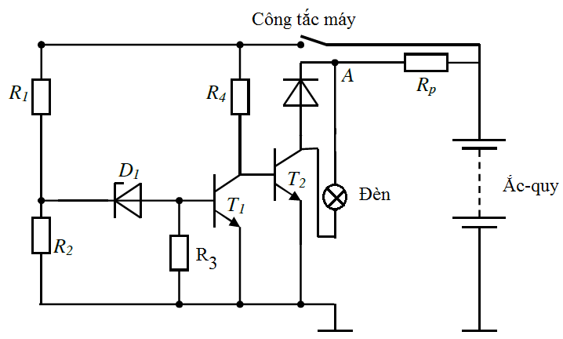 | 1.0
 | b | Khi điện áp ắc-quy cao:  D1 dẫn (vì điện áp ắc-quy cao nên đủ để làm cho đi - ốt zen – nơ D1 dẫn ngược)  T1 dẫn (dòng kích đi từ dương ắc-quy CTMR1D1 cực B của T1cực E của T1âm ắc-quy)  T2 ngắt (vì T1 dẫn cực B của T2 được nối về mát đẳng áp 2 đầu cực B và E của T2)  Đèn tắt (do T2 ngắt nên hở mạch giữa cực C và cực E của T2 hở mạch qua đèn) | 0.25  0.25  0.25  0.25
 |  | TỔNG CỘNG | 10

TRƯỞNG BỘ MÔN GIẢNG VIÊN RA ĐỀ
(Ký và ghi rõ họ tên) (Ký và ghi rõ họ tên)

